Resolución del Pleno del Instituto de Transparencia, Acceso a la Información Pública y Protección de Datos Personales del Estado de México y Municipios, con domicilio en Metepec, Estado de México, de fecha dieciocho de mayo del dos mil veintidós.
Visto los expedientes relativos a los recursos de revisión 01959/INFOEM/IP/RR/2022 y 01960/INFOEM/IP/RR/2022, interpuestos por interpuesto por XXXXX XXXXX XXXXX XXXX, en lo sucesivo el RECURRENTE, en contra de las respuestas a sus solicitudes de información con números de folio 00064/CUAUTIT/IP/2022 y 00062/CUAUTIT/IP/2022, por parte del Ayuntamiento de Cuautitlán, en lo sucesivo el SUJETO OBLIGADO; se procede a dictar la presente resolución, con base en los siguientes:
- A N T E C E D E N T E S:
1. Solicitudes de acceso a la información. Con fecha ocho de febrero del dos mil veintidós, la parte RECURRENTE formuló un par de solicitudes de acceso a información pública al SUJETO OBLIGADO a través del Sistema de Acceso a la Información Mexiquense, en adelante SAIMEX, requiriendo lo siguiente:
Solicitud 00064/CUAUTIT/IP/2022:
“solicito los nombres de las personas que integraron las planillas del copaci y de la delegación del fraccionamiento Real de San Fernando, para el periodo 2013-2016, 2016-2019 y 2019-2022, en caso de renuncia requiero conocer la fecha en que entregaron el nombramiento y su escrito de renuncia” (Sic)

Solicitud 00062/CUAUTIT/IP/2022:
“solicito la información completa acerca de la convocatoria para la elección de delegados y copacis correspondiente al periodo 2022-2025, así como los requisitos, fundamento y sustento legal del documento y tiempo de ejecución de cada uno de los componentes de la convocatoria” (Sic)

Modalidad elegida para la entrega de la información en ambas solicitudes: a través del SAIMEX.
2 Respuestas. Con fecha veintidós de febrero del dos mil veintidós el SUJETO OBLIGADO envió sus respuestas a las solicitudes de acceso a la información a través del SAIMEX, la cuales versa como sigue:
Solicitud 00064/CUAUTIT/IP/2022:
“En respuesta a la solicitud recibida, nos permitimos hacer de su conocimiento que con fundamento en el artículo 53, Fracciones: II, V y VI de la Ley de Transparencia y Acceso a la Información Pública del Estado de México y Municipios, le contestamos que:
Enviando un cordial saludo me permito brindar la información solicitada mediante la solicitud con folio 00064/CUAUTIT/IP/2022. Adjunto archivo.
ATENTAMENTE
C. ANAISSA RAMIREZ ALDANA” (Sic)

El SUJETO OBLIGADO adjuntó su respuesta el archivo electrónico siguiente:

“RESPUESTA SOLICITUD 00064 GOBIERNO.pdf”, el cual contiene a su vez dos oficios el primero correspondiente al número UT/194/2022, el cual consiste en el requerimiento del Titular de la Unidad de Transparencia al Servidor Público Habilitado de la Dirección de Gobierno, ambos del SUJETO OBLIGADO, sobre la solicitud de acceso a la información pública número 00064/CUAUTIT/IP/2022.

El segundo oficio número GOB/052/2022, por medio del cual la Dirección de Gobierno informó al Titular de la Unidad de Transparencia, ambos del Ayuntamiento de Cuautitlán, respecto de la solicitud 00064/CUAUTIT/IP/2022, que del periodo 2013-2016 y 2016-2018 debido a una búsqueda exhaustiva por el archivo de concentración, le informó que no se encontró información requerida sobre este periodo, y del periodo 2019-2021 informó los nombres de las personas que integran la planilla para este periodo, como se advierte a continuación:

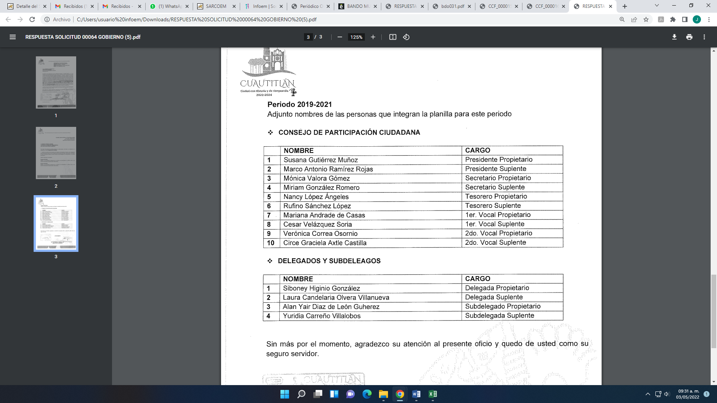
Del año 2022, el SUJETO OBLIGADO omitió pronunciarse al respecto, también sobre la fecha de su nombramiento y en su caso de los escritos de renuncia del periodo 2013-2015 y 2016-2018.

Solicitud 00062/CUAUTIT/IP/2022:
“En respuesta a la solicitud recibida, nos permitimos hacer de su conocimiento que con fundamento en el artículo 53, Fracciones: II, V y VI de la Ley de Transparencia y Acceso a la Información Pública del Estado de México y Municipios, le contestamos que:
Enviando un cordial saludo me permito brindar la información solicitada mediante la solicitud con folio 00062/CUAUTIT/IP/2022. Adjunto archivo.
ATENTAMENTE
C. ANAISSA RAMIREZ ALDANA” (Sic)

El SUJETO OBLIGADO adjuntó su respuesta el archivo electrónico siguiente:

“RESPUESTA SOLICITUD 00062 GOBIERNO.pdf”, el cual a su vez contiene dos oficios, el primero corresponde al oficio número UT/192/2022, el cual pertenece al turno que hizo el titular de la unidad de transparencia el Director de Gobierno, respecto de la solicitud 00062/CUAUTIT/IP/2022 y el segundo corresponde al oficio número GOB/050/2022, por medio del cual el Director de Gobernación informó al Titular de la Unidad de Transparencia, ambos del SUJETO OBLIGADO, lo siguiente:

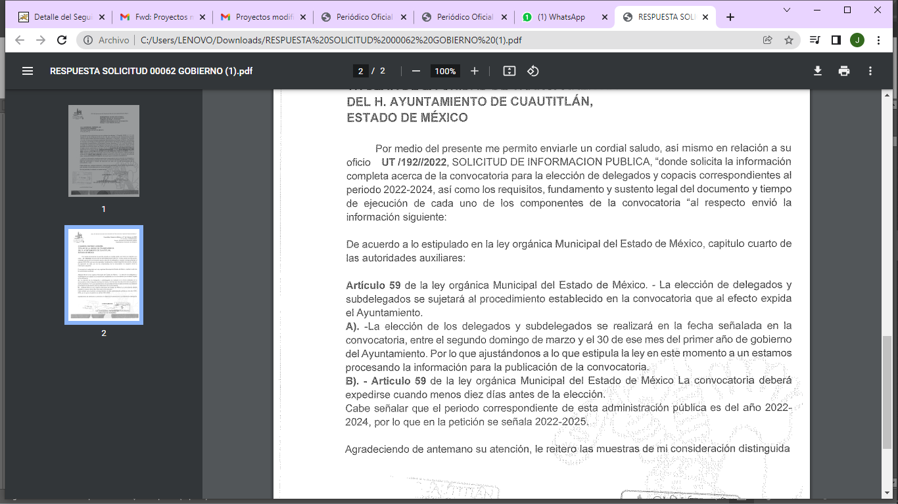
3. Interposición de los recursos de revisión. Inconforme el solicitante con las respuestas del SUJETO OBLIGADO interpuso los recursos de revisión a través del SAIMEX en fecha veinticinco de febrero del dos mil veintidós, a través del cual expresó lo siguiente en ambos recursos:
a) Acto impugnado.
“no dio respuesta a la solicitud de información.” (Sic)
b) Motivos de inconformidad.
“no dio respuesta a la solicitud de información” (Sic)
4. Turno. De conformidad con el artículo 185, fracción I de la Ley de Transparencia y Acceso a la Información Pública del Estado de México y Municipios, el recurso de revisión número 01959/INFOEM/IP/RR/2022 se turnó por el sistema electrónico del Instituto de Transparencia, Acceso a la Información Pública y Protección de Datos Personales del Estado de México y Municipios, a la Comisionada Guadalupe Ramírez Peña y el recurso de revisión número 01960/INFOEM/IP/RR/2022 se turnó por el sistema electrónico del Instituto de Transparencia, Acceso a la Información Pública y Protección de Datos Personales del Estado de México y Municipios, al Comisionado José Vilchis Martínez, para su análisis, estudio, elaboración del proyecto y presentación ante el Pleno de este Instituto.
5. Acumulación, en la Novena Sesión Ordinaria del Pleno de este Instituto de Transparencia, Acceso a la Información Pública y Protección de Datos Personales del Estado de México y Municipios, celebrada en fecha nueve de marzo de dos mil veintidós, al advertir la conexidad de causa y con la finalidad de evitar que se dicten resoluciones contradictorias, se acordó la acumulación de los recursos señalados en este fallo; determinando que fuera Ponente, la Comisionada Guadalupe Ramírez Peña; lo anterior de conformidad con el artículo 195 de la Ley de Transparencia y Acceso a la Información Pública del Estado de México y Municipios, y artículo 18 del Código de Procedimientos Administrativos del Estado de México de manera supletoria; los cuales a la letra establecen:
“Artículo 195.- En la tramitación del recurso de revisión se aplicarán supletoriamente las disposiciones contenidas en el Código de Procedimientos Administrativos del Estado de México.” (Sic)

“Artículo 18.- La autoridad administrativa o el Tribunal acordarán la acumulación de los expedientes del procedimiento y proceso administrativo que ante ellos se sigan, de oficio o a petición de parte, cuando las partes o los actos administrativos sean iguales, se trate de actos conexos o resulte conveniente el trámite unificado de los asuntos, para evitar la emisión de resoluciones contradictorias. La misma regla se aplicará, en lo conducente, para la separación de los expedientes. (Sic)

6. Admisión del recurso de revisión: En fecha tres de marzo del dos mil veintidós, la Comisionada ponente, admitió a trámite los recursos de revisión que ahora se resuelven, dando un plazo máximo de siete días hábiles para que las partes manifestaran lo que a su derecho resultara conveniente, ofrecieran pruebas, formularan alegatos y el SUJETO OBLIGADO presentara su informe justificado.

7. Manifestaciones: De las constancias que obran en el expediente electrónico del SAIMEX se desprende que el SUJETO OBLIGADO no rindió su informe justificado, por su parte el RECURRENTE en fechas nueve, trece y catorce de marzo del año en curso, realizó sus alegatos a través de los siguientes archivos electrónicos:
“respuesta64.pdf”, el cual contiene una captura de pantalla de la respuesta del SUJETO OBLIGADO, en específico de lo entregado en el periodo 2013-2016 y 2016-2018, en el que se inconformo en lo medular de la búsqueda exhaustiva ya que señala que la fracción XXII del artículo 24 les indica que deben cumplir con la correspondiente prueba documental y no muestra ninguna, en clara oposición a lo indicado en la ley correspondiente al tema de transparencia.
“RESPUESTA SOLICITUD 00064 GOBIERNO.pdf”, el cual contiene la respuesta otorgada por el SUJETO OBLIGADO, en la solicitud número 00064/CUAUTIT/IP/2022; no obstante en el apartado de manifestaciones en específico en los comentarios el RECURRENTE señaló “cómo se muestra en la respuesta, ni siquiera presenta lo indicado en la fracción XLIX del artículo 92 de la ley de transparencia y Acceso a la información pública del Estado de México y Municipios”.
“RR_RESPUESTA SOLICITUD 00062 GOBIERNO.pdf”, a través del cual señaló “sirva la presente para confirmarle que, con fundamento en la respuesta del sujeto obligado, le suplico su intervención a fin de que sea cumplido de los artículos 3 y 4 de la Ley de Transparencia y Acceso a la Información Pública del Estado de México y Municipios” (Sic)
“Archivo descargado de Cuautitlan.gob.mx.pdf”, el cual contiene la convocatoria para la elección de delegados (as), sub delegados (as) y consejo de participación ciudadana (COPACI) del municipio de Cuautitlán, estado de México, para el periodo 2022-2025, de fecha nueve de marzo del dos mil veintidós
7.- Ampliación del plazo. En fecha tres y diez de mayo del año dos mil veintidós con fundamento en el artículo 181, párrafo tercero de la Ley de Transparencia y Acceso a la Información Pública del Estado de México y Municipios, se acordó la ampliación del plazo para su resolución.
8. Cierre de instrucción. En fecha tres y diez de mayo del dos mil veintidós la Comisionada ponente determinó los cierres de instrucción en términos de la fracción VI del artículo 185 de la Ley de Transparencia y Acceso a la Información Pública del Estado de México y Municipios.
En razón de que fue debidamente sustanciado el expediente electrónico y no existe diligencia pendiente de desahogo, se emite la Resolución que conforme a Derecho proceda, de acuerdo con los siguientes:
II C O N S I D E R A N D O:
Primero. Competencia. El Instituto de Transparencia, Acceso a la Información Pública y Protección de Datos Personales del Estado de México y Municipios, es competente para conocer y resolver los presentes recursos de revisión interpuestos por la parte recurrente, conforme a lo dispuesto en los artículos 6, apartado A de la Constitución Política de los Estados Unidos Mexicanos; 5, párrafos trigésimo, trigésimo primero y trigésimo segundo, fracciones IV y V de la Constitución Política del Estado Libre y Soberano de México; 1, 2, fracción II; 13, 29, 36, fracciones I y II; 176, 178, 179, 181 párrafo tercero y 185 de la Ley Transparencia y Acceso a la Información Pública del Estado de México y Municipios; 9, fracciones I y XXIV y 11 del Reglamento Interior del Instituto de Transparencia, Acceso a la Información Pública y Protección de Datos Personales del Estado de México y Municipios.
Segundo. Oportunidad y Procedibilidad de los Recursos de Revisión. De conformidad con los requisitos de Oportunidad y Procedibilidad que debe reunir el recurso de revisión interpuesto, previstos en los artículos 178 y 180 de la Ley de Transparencia y Acceso a la Información Pública del Estado de México y Municipios; en la especie se advierte que los presentes medios de impugnación fueron interpuestos dentro del plazo de quince días previsto en el primer artículo de referencia; toda vez que el SUJETO OBLIGADO emitió sus respuestas a las solicitudes planteadas por el solicitante en fecha veintidós de febrero del año dos mil veintidós y el RECURRENTE presentó sus recursos de revisión el veinticinco del mismo mes y año, esto es al segundo día hábil siguiente de aquel en que tuvo conocimiento de las respuestas; evidenciándose que la interposición de los recursos se encuentran dentro de los márgenes temporales previstos en el citado precepto legal.
Así también, por cuanto hace a la procedibilidad de los recursos de revisión una vez realizado el análisis del formato de interposición de los recursos, se acreditan plenamente de todos y cada uno de los elementos formales exigidos por el artículo 180 de la Ley de Transparencia y Acceso a la Información Pública del Estado de México y Municipios, en atención a que fue presentado mediante el formato visible en EL SAIMEX.

Ahora bien, resulta procedente la interposición de los recursos revisión, según lo aducido por el RECURRENTE en su acto impugnado como en sus motivos de inconformidad, de acuerdo al artículo 179 fracción I de la Ley de Transparencia y Acceso a la Información Pública del Estado de México y Municipios; que a la letra dice:
“Artículo 179. El recurso de revisión es un medio de protección que la Ley otorga a los particulares, para hacer valer su derecho de acceso a la información pública, y procederá en contra de las siguientes causas:

I. La negativa a la información solicitada…” (Sic)

Tercero. Materia de Revisión: De las constancias que integran los expedientes electrónicos se advierte que el tema sobre el que este Instituto se pronunciará será: verificar si las respuestas otorgadas por el SUJETO OBLIGADO son adecuadas y suficientes para satisfacer el derecho de acceso a la información pública de la RECURRENTE, o en su defecto, en caso de ser procedente, ordenar la entrega de información.
Cuarto. Estudio de fondo del asunto. Del análisis a las solicitudes de información motivo de los recursos de revisión que ahora se resuelven, se advierte que el particular requirió al Ayuntamiento de Cuautitlán, lo siguiente:
- Los nombres de las personas que integraron las planillas del COPACI y de la delegación del fraccionamiento Real de San Fernando, para el periodo 2013-2016, 2016-2019 y 2019-2022, en caso de renuncia requiero conocer la fecha en que entregaron el nombramiento y su escrito de renuncia.
- La información completa acerca de la convocatoria para la elección de delegados y COPACIS correspondiente al periodo 2022-2025, así como los requisitos, fundamento y sustento legal del documento y tiempo de ejecución de cada uno de los componentes de la convocatoria.
Por su parte el SUJETO OBLIGADO emitió su respuesta a través de los siguientes archivos electrónicos:
Solicitud 00064/CUAUTIT/IP/2022:
“RESPUESTA SOLICITUD 00064 GOBIERNO.pdf”, el cual contiene a su vez dos oficios el primero correspondiente al número UT/194/2022, el cual consiste en el requerimiento de información del Titular de la Unidad de Transparencia al Servidor Público Habilitado de la Dirección de Gobierno, para atender la solicitud de acceso a la información pública número 00064/CUAUTIT/IP/2022.

El segundo oficio número GOB/052/2022, por medio del cual la Dirección de Gobierno informó al Titular de la Unidad de Transparencia, ambos del Ayuntamiento de Cuautitlán, respecto de la solicitud 00064/CUAUTIT/IP/2022, que del periodo 2013-2016 y 2016-2018 debido a una búsqueda exhaustiva por el archivo de concentración, le informó que no se encontró información requerida sobre este periodo, y del periodo 2019-2021 adjuntó los nombres de las personas que integran la planilla para este periodo, como se advierte a continuación:
Del año 2022, el SUJETO OBLIGADO omitió pronunciarse al respecto.
Solicitud 00062/CUAUTIT/IP/2022:
“RESPUESTA SOLICITUD 00062 GOBIERNO.pdf”, el cual a su vez contiene dos oficios, el primero corresponde al oficio número UT/192/2022, el cual pertenece al turno que hizo el titular de la unidad de transparencia el Director de Gobierno, respecto de la solicitud 00062/CUAUTIT/IP/2022 y el segundo corresponde al oficio número GOB/050/2022, por medio del cual el Director de Gobernación informó al Titular de la Unidad de Transparencia, lo siguiente:

Inconforme el RECURRENTE con las respuestas, interpuso los Recursos de Revisión y en atención a sus alegatos en lo medular se quejó porque el SUJETO OBLIGADO no acreditó la búsqueda exhaustiva de la información y para que se cumpla con lo señalado por los artículos 3 y 4 de la Ley de Transparencia.

Una vez notificado los recursos de revisión al SUJETO OBLIGADO, este fue omiso en rendir su informe justificado.

En tal contexto, del análisis de las constancias que integran el expediente en que se actúa, así como de la materia sobre la que versa la solicitud de acceso a la información pública, se advierte que los motivos de inconformidad acontecen por una parte parcialmente fundados para modificar la respuesta del SUJETO OBLIGADO y por otra parte infundados para modificar o revocar la respuesta del SUJETO OBLIGADO, en razón de las consideraciones de derecho que a continuación se exponen:
Es conveniente analizar si la respuesta del SUJETO OBLIGADO cumple con los requisitos y procedimientos del derecho de acceso a la información pública, en atención a que en la Ley de Transparencia y Acceso a la Información Pública del Estado de México y Municipios en su artículo 4, que dice que toda la información generada, obtenida, adquirida, transformada, administrada o en posesión de los sujetos obligados es pública y accesible de manera permanente a cualquier persona, privilegiando el principio de máxima publicidad, como así lo establece dicha determinación, que a continuación se transcribe para un mejor entendimiento:
“Artículo 4. El derecho humano de acceso a la información pública es la prerrogativa de las personas para buscar, difundir, investigar, recabar, recibir y solicitar información pública, sin necesidad de acreditar personalidad ni interés jurídico.
Toda la información generada, obtenida, adquirida, transformada, administrada o en posesión de los sujetos obligados es pública y accesible de manera permanente a cualquier persona, en los términos y condiciones que se establezcan en los tratados internacionales de los que el Estado mexicano sea parte, en la Ley General, la presente Ley y demás disposiciones de la materia, privilegiando el principio de máxima publicidad de la información. Solo podrá ser clasificada excepcionalmente Ley de Transparencia y Acceso a la Información Pública del Estado de México y Municipios 29 como reservada temporalmente por razones de interés público, en los términos de las causas legítimas y estrictamente necesarias previstas por esta Ley.
Los sujetos obligados deben poner en práctica, políticas y programas de acceso a la información que se apeguen a criterios de publicidad, veracidad, oportunidad, precisión y suficiencia en beneficio de los solicitantes.” (Sic)

Esto es, que los Sujetos Obligados tiene la obligación o deber de atender las solicitudes de acceso a la información pública que se les hagan de su conocimiento y proporcionar la información pública que obren en su poder conforme el estado que se encuentra y no hacer un procesamiento de la misma, ni presentarla conforme al interés del solicitante; como así lo establece el artículo 12 de la Ley de Transparencia y Acceso a la Información Pública del Estado de México y Municipios, que a la letra dice:
“Artículo 12.- Quienes generen, recopilen, administren, manejen, procesen, archiven o conserven información pública serán responsables de la misma en los términos de las disposiciones jurídicas aplicables.

Los sujetos obligados sólo proporcionarán la información pública que se les requiera y que obre en sus archivos y en el estado en que ésta se encuentre. La obligación de proporcionar información no comprende el procesamiento de la misma, ni el presentarla conforme al interés del solicitante; no estarán obligados a generarla, resumirla, efectuar cálculos o practicar investigaciones.” (Sic)

Es decir, que todo Sujeto Obligado que genere, recopile, administre, procese, archive, posea o conserven, son responsables de la misma teniendo a su vez la obligación de proporcionar la información que se les requiera sin necesidad de resumirla, efectuar procedimientos para obtenerla, calcular y practicar investigaciones; en otras palabras, que lo Sujetos Obligados sólo se concretaran a proporcionar la información solicitada que tengan en su poder en el estado que se encuentran, sin necesidad de concretarse al interés o términos específicos del solicitante.

Sirve de apoyo a lo anterior, el criterio 03-17, expuesto por el Instituto Nacional de Transparencia, Acceso a la Información y Protección de Datos Personales, que dice:

“No existe obligación de elaborar documentos ad hoc para atender las solicitudes de acceso a la información. Los artículos 129 de la Ley General de Transparencia y Acceso a la Información Pública y 130, párrafo cuarto, de la Ley Federal de Transparencia y Acceso a la Información Pública, señalan que los sujetos obligados deberán otorgar acceso a los documentos que se encuentren en sus archivos o que estén obligados a documentar, de acuerdo con sus facultades, competencias o funciones, conforme a las características físicas de la información o del lugar donde se encuentre. Por lo anterior, los sujetos obligados deben garantizar el derecho de acceso a la información del particular, proporcionando la información con la que cuentan en el formato en que la misma obre en sus archivos; sin necesidad de elaborar documentos ad hoc para atender las solicitudes de información.
Resoluciones:
∙ RRA 0050/16. Instituto Nacional para la Evaluación de la Educación. 13 julio de 2016. Por unanimidad. Comisionado Ponente: Francisco Javier Acuña Llamas.
∙ RRA 0310/16. Instituto Nacional de Transparencia, Acceso a la Información y Protección de Datos Personales. 10 de agosto de 2016. Por unanimidad. Comisionada Ponente. Areli Cano Guadiana.
∙ RRA 1889/16. Secretaría de Hacienda y Crédito Público. 05 de octubre de 2016. Por unanimidad. Comisionada Ponente. Ximena Puente de la Mora.”(Sic)

En esa tesitura, el artículo 24 en su último párrafo de la Ley de la Materia, dispone que los Sujetos Obligados sólo proporcionarán la información pública que generen, administren o posean en el ejercicio de sus atribuciones; por consiguiente, la información pública se encuentra a disposición de cualquier persona, lo que implica que es deber de los Sujetos Obligados, garantizar el Derecho de Acceso a la Información Pública, lo que no sucedió en el presente caso.

Siempre y cuando no se trate de información reservada o clasificada, que difundirla pondría en riesgo la seguridad jurídica y física del titular de la información, debiendo tener audacia los Sujetos Obligados para cuidar esta información a través del acuerdo clasificatorio del comité de transparencia y la versión pública que emita el servidor público habilitado de cada Sujeto Obligado; como así se establece en la Ley de Transparencia y Acceso a la Información Pública del Estado de México y Municipios.

En conclusión, el derecho de acceso a la información pública, consiste en que la información solicitada conste en un documento en cualquiera de sus formas, a saber: expedientes, reportes, estudios, actas, resoluciones, oficios, correspondencia, acuerdos, directivas, directrices, circulares, contratos, convenios, instructivos, notas, memorandos, estadísticas o bien, cualquier otro registro que documente el ejercicio de las facultades, funciones y competencias de los Sujetos Obligados; los que, podrán estar en cualquier medio, sea escrito, impreso, sonoro, visual, electrónico, informático u holográfico de conformidad con el artículo 3, fracción XI de la Ley de la materia, el cual señala lo siguiente:

“Artículo 3. Para los efectos de la presente Ley se entenderá por:
…
XI. Documento: Los expedientes, reportes, estudios, actas, resoluciones, oficios, correspondencia, acuerdos, directivas, directrices, circulares, contratos, convenios, instructivos, notas, memorandos, estadísticas o bien, cualquier otro registro que documente el ejercicio de las facultades, funciones y competencias de los sujetos obligados, sus servidores públicos e integrantes, sin importar su fuente o fecha de elaboración. Los documentos podrán estar en cualquier medio, sea escrito, impreso, sonoro, visual, electrónico, informático u holográfico…” (Sic)

Siendo aplicable, el Criterio de interpretación en el orden administrativo número 0002-11, emitido por Acuerdo del Pleno del Instituto de Transparencia y Acceso a la Información Pública del Estado de México y Municipios; publicado en el Periódico Oficial del Gobierno del Estado Libre y Soberano de México “Gaceta del Gobierno”, el diecinueve de octubre de dos mil once, cuyo rubro y texto refieren lo siguiente:

“CRITERIO 0002-11
INFORMACIÓN PÚBLICA, CONCEPTO DE, EN MATERIA DE TRANSPARENCIA. INTERPRETACIÓN SISTEMÁTICA DE LOS ARTÍCULOS 2°, FRACCIÓN V, XV, Y XVI, 3°, 4°, 11 Y 41. De conformidad con los artículos antes referidos, el derecho de acceso a la información pública, se define en cuanto a su alcance y resultado material, el acceso a los archivos, registros y documentos públicos, administrados, generados o en posesión de los órganos u organismos públicos, en virtud del ejercicio de sus funciones de derecho público, sin importar su fuente, soporte o fecha de elaboración.
En consecuencia el acceso a la información se refiere a que se cumplan cualquiera de los siguientes tres supuestos:
1) Que se trate de información registrada en cualquier soporte documental, que en ejercicio de las atribuciones conferidas, sea generada por los Sujetos Obligados;
2) Que se trate de información registrada en cualquier soporte documental, que en ejercicio de las atribuciones conferidas, sea administrada por los Sujetos Obligados, y
3) Que se trate de información registrada en cualquier soporte documental, que en ejercicio de las atribuciones conferidas, se encuentre en posesión de los Sujetos Obligados.”

En virtud de lo anterior, se determina que la información emitida por el SUJETO OBLIGADO en sus respuestas cumple parcialmente con lo establecido por los artículos 4, 12 y 24 último de la Ley de Transparencia y Acceso a la Información Pública del Estado de México y Municipios.

Sobre el recurso de revisión 01959/INFOEM/IP/RR/2022, se determina lo siguiente:

De la respuesta se desprende que respecto del periodo comprendido del 2019-2021, el SUJETO OBLIGADO, entregó los nombres de las personas que integran la plantilla, conforme a lo siguiente:
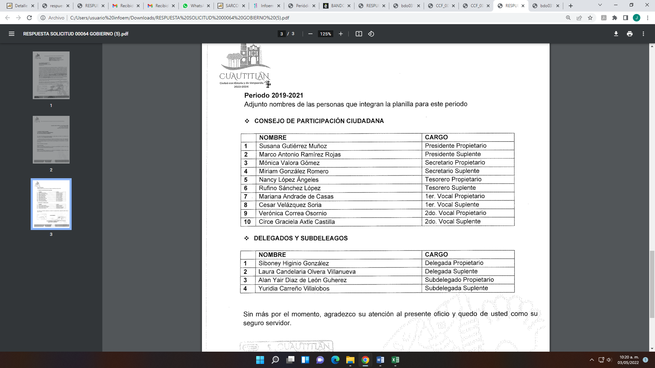
Colmando parcialmente con ello, el derecho de acceso a la información pública del RECURRENTE en cuanto a dicho periodo; luego entonces, este Organismo Garante estima conveniente señalar que no está facultado para manifestarse sobre la veracidad de la información proporcionada, ya que no existe precepto legal alguno en la Ley de la Materia que permita, vía recurso de revisión, se pronuncie al respecto. Por analogía, sirve de apoyo a lo anterior el Criterio 31-10 emitido por el entonces Instituto Federal de Accesos a la Información y Protección de Datos, que a la letra establece lo siguiente:

“El Instituto Federal de Acceso a la Información y Protección de Datos no cuenta con facultades para pronunciarse respecto de la veracidad de los documentos proporcionados por los sujetos obligados. El Instituto Federal de Acceso a la Información y Protección de Datos es un órgano de la Administración Pública Federal con autonomía operativa, presupuestaria y de decisión, encargado de promover y difundir el ejercicio del derecho de acceso a la información; resolver sobre la negativa de las solicitudes de acceso a la información; y proteger los datos personales en poder de las dependencias y entidades. Sin embargo, no está facultado para pronunciarse sobre la veracidad de la información proporcionada por las autoridades en respuesta a las solicitudes de información que les presentan los particulares, en virtud de que en los artículos 49 y 50 de la Ley Federal de Transparencia y Acceso a la Información Pública Gubernamental no se prevé una causal que permita al Instituto Federal de Acceso a la Información y Protección de Datos conocer, vía recurso revisión, al respecto.”

De lo anterior, este Órgano Resolutor en aras de tutelar el derecho de acceso a la información de los particulares, tiene la obligación de apegarse en todo momento a lo que dispone la Ley de Transparencia y Acceso a la Información Pública del Estado de México y Municipios garantizando los principios de imparcialidad y legalidad en el procedimiento de impugnación y resolución del recurso planteado.

Sin embargo, respecto de la fecha de su nombramiento y en su caso renuncia, el SUJETO OBLIGADO omitió pronunciarse al respecto, lo que careció de los principios de congruencia y exhaustividad en términos del criterio 2/2017, emitido por el Instituto Nacional de Transparencia, que señala:

“Congruencia y exhaustividad. Sus alcances para garantizar el derecho de acceso a la información. De conformidad con el artículo 3 de la Ley Federal de Procedimiento Administrativo, de aplicación supletoria a la Ley Federal de Transparencia y Acceso a la Información Pública, en términos de su artículo 7; todo acto administrativo debe cumplir con los principios de congruencia y exhaustividad. Para el efectivo ejercicio del derecho de acceso a la información, la congruencia implica que exista concordancia entre el requerimiento formulado por el particular y la respuesta proporcionada por el sujeto obligado; mientras que la exhaustividad significa que dicha respuesta se refiera expresamente a cada uno de los puntos solicitados. Por lo anterior, los sujetos obligados cumplirán con los principios de congruencia y exhaustividad, cuando las respuestas que emitan guarden una relación lógica con lo solicitado y atiendan de manera puntual y expresa, cada uno de los contenidos de información.
Resoluciones:
RRA 0003/16. Comisión Nacional de las Zonas Áridas. 29 de junio de 2016. Por unanimidad. Comisionado Ponente Oscar Mauricio Guerra Ford.
RRA 0100/16. Sindicato Nacional de Trabajadores de la Educación. 13 de julio de 2016. Por unanimidad. Comisionada Ponente. Areli Cano Guadiana.
RRA 1419/16. Secretaría de Educación Pública. 14 de septiembre de 2016. Por unanimidad. Comisionado Ponente Rosendoevgueni Monterrey Chepov.” (Sic)

Por lo que se considera procedente ordenar la entrega del documento en donde conste la fecha de los nombramientos y de ser el caso del escrito de sus renuncias, siendo importante mencionar que para el caso, de no contar con el escrito de renuncias, por no haberse actualizado dicho supuesto, bastará que así se lo haga del conocimiento al recurrente de manera fundada y motivada, para tener por satisfecho este punto de la solicitud de información.
Ahora bien, respecto de los periodos 2013-2016 y 2016-2018, si bien es cierto que el SUJETO OBLIGADO, a través de su Dirección de Gobierno señaló que después de una búsqueda en el archivo de concentración no encontró información de dicho periodo, sin embargo, no acreditó la búsqueda exhaustiva y razonable conforme a la Ley de la Materia, lo anterior en términos del artículo 59 tercer párrafo y 73 de la Ley Orgánica Municipal del Estado de México, que señalan:

“Artículo 59.- La elección de Delegados y Subdelegados se sujetará al procedimiento establecido en la convocatoria que al efecto expida el Ayuntamiento. Por cada Delegado y Subdelegado deberá elegirse un suplente.
La elección de los Delegados y Subdelegados se realizará en la fecha señalada en la convocatoria, entre el segundo domingo de marzo y el 30 de ese mes del primer año de gobierno del Ayuntamiento. La convocatoria deberá expedirse cuando menos diez días antes de la elección.
Sus nombramientos serán firmados por el Presidente Municipal y el Secretario del Ayuntamiento, entregándose a los electos a más tardar el día en que entren en funciones, que será el 15 de abril del mismo año.
…
Artículo 73.- Cada consejo de participación ciudadana municipal se integrará hasta con cinco vecinos del municipio, con sus respectivos suplentes; uno de los cuales lo presidirá, otro fungirá como secretario y otro como tesorero y en su caso dos vocales, que serán electos en las diversas localidades por los habitantes de la comunidad, entre el segundo domingo de marzo y el 30 de ese mes del año inmediato siguiente a la elección del ayuntamiento, en la forma y términos que éste determine en la convocatoria que deberá aprobar y publicar el ayuntamiento en los lugares más visibles y concurridos de cada comunidad, cuando menos quince días antes de la elección. El ayuntamiento expedirá los nombramientos respectivos firmados por el presidente municipal y el secretario del ayuntamiento, entregándose a los electos a más tardar el día en que entren en funciones, que será el día 15 de abril del mismo año.”(Sic)

En ese sentido, debido la naturaleza de la información debe decirse que el Ayuntamiento de Cuautitlán en los periodos 2013-2016 y 2016-2018, contaba con delegados y Consejos de Participación Ciudadana, por así determinarlo los artículos 139 al 141 y 143 al 148 del Bando Municipal del Ayuntamiento de Cuautitlán para el año 2013-2015 y los artículos 51 al 54 y 56 al 58 del Bando Municipal del Ayuntamiento de Cuautitlán para el año 2016-2018, que señalan lo siguiente:

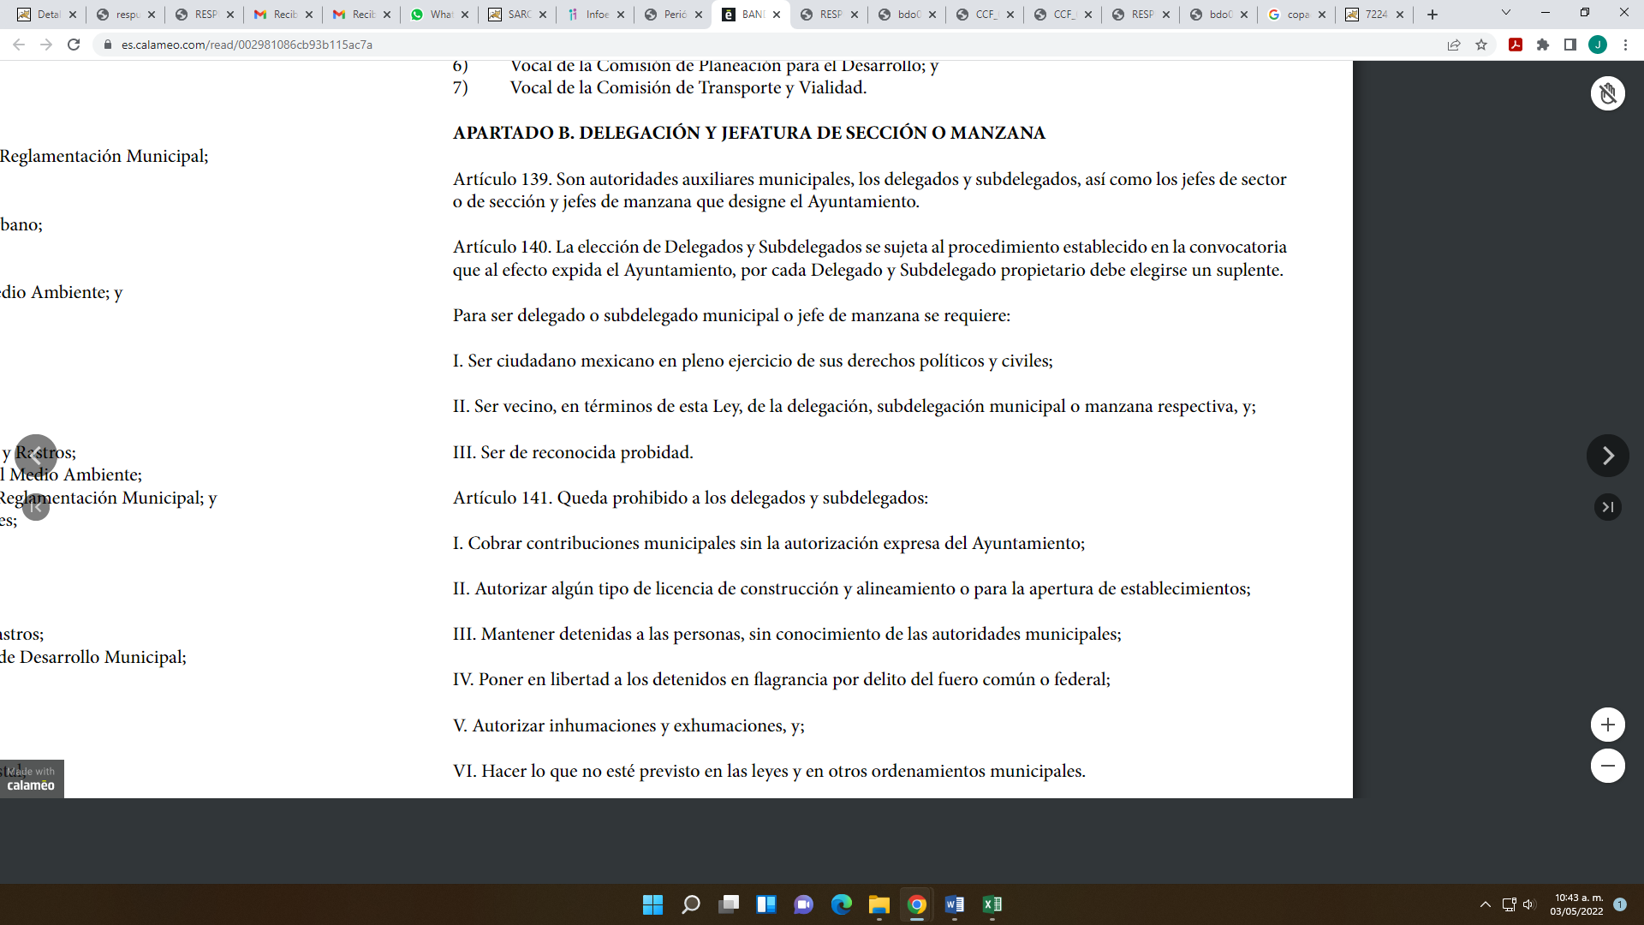
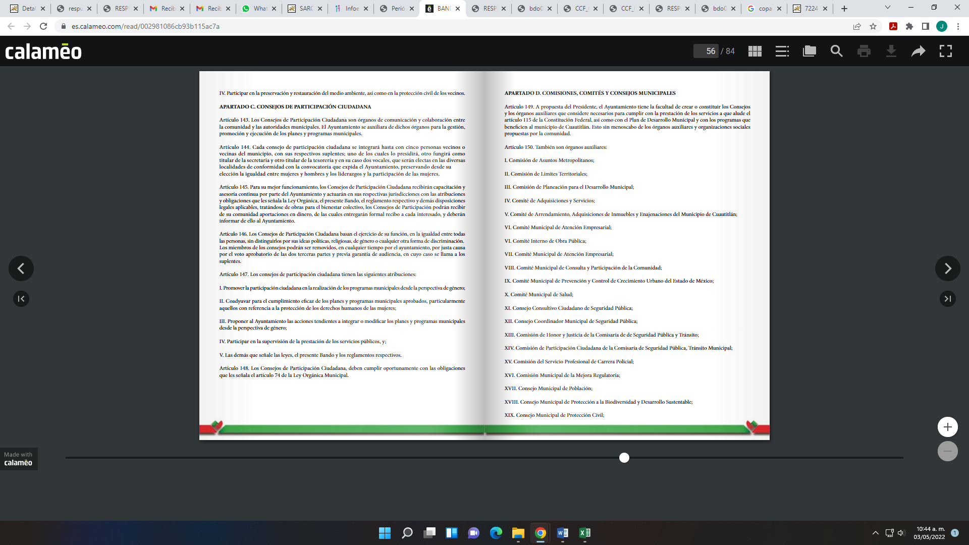

“Artículo 51. Son autoridades Auxiliares Municipales, las Delegaciones y Subdelegaciones, las Jefaturas de sector o de sección y las Jefaturas de manzana, que designe el Ayuntamiento, de conformidad a lo establecido por el artículo 56 de la Ley Orgánica Municipal.
Artículo 52. En cada Delegación habrá un titular y un subdelegado con sus respectivos suplentes.
Artículo 53. Las personas que sean propuestas a las Delegaciones y Subdelegaciones, serán electas de acuerdo a lo dispuesto por los artículos 59, 60 y demás aplicables de la Ley Orgánica Municipal vigente en el Estado de México. La elección de los Delegados y Subdelegados se realizará en la fecha señalada de la convocatoria, entre el segundo domingo de marzo y el 30 de ese mes; misma que deberá expedirse cuando menos diez días antes de la elección.
Sus nombramientos serán firmados por la Presidenta Municipal y el titular de la Secretaria del Ayuntamiento, los cuales se entregarán a los electos a más tardar el día 15 de abril del mismo año.
Artículo 54. Las personas titulares de las Delegaciones y Subdelegaciones actuarán en sus respectivas jurisdicciones como Autoridades Auxiliares Municipales, con las facultades y obligaciones que señala la Ley Orgánica Municipal vigente y este Bando Municipal.
…
Artículo 56. De los Consejos de Participación Ciudadana En los términos del artículo 64 fracción II de la Ley Orgánica Municipal, el Ayuntamiento, podrá auxiliarse para el desempeño de las funciones públicas, por Consejos de Participación Ciudadana, que se integren en cada una de las comunidades. Artículo 57. Los Consejos de Participación Ciudadana como órganos de comunicación y colaboración entre la comunidad y las autoridades tendrán las siguientes atribuciones:
I. Promover la participación ciudadana en la realización de los planes y programas Municipales;
II. Proponer al Ayuntamiento acciones tendientes a integrar o modificar los planes y programas Municipales;
III. Participar en la supervisión de la prestación de los servicios públicos municipales;
IV. Informar al menos cada tres meses a sus representados y al Ayuntamiento sobre sus proyectos, actividades realizadas, y en su caso, el estado de cuenta de las aportaciones económicas que estén a su cargo;
V. Coadyuvar para el cumplimiento eficaz de los planes y programas aprobados. VI. Emitir opinión motivada no vinculante, respecto a la autorización de nuevos proyectos inmobiliarios, comerciales, habitacionales o industriales y respecto a la autorización de giros mercantiles.
Artículo 58. De la elección de los Consejos de Participación Ciudadana Cada Consejo de participación ciudadana se integrará hasta con cinco vecinos de la comunidad, con sus respectivos suplentes; uno de los cuales lo presidirá, otro fungirá como secretario y otro como tesorero y en su caso dos vocales, que serán electos en las diversas localidades por los habitantes de la comunidad en la forma y términos señalados por la Ley Orgánica municipal…” (Sic)

En cambio, en los artículos 56, 57 y 74 de la Ley Orgánica Municipal para el Estado de México, señala que las atribuciones de las autoridades auxiliares y los Consejos de Participación Ciudadana, son las siguientes:

“Artículo 56.- Son autoridades auxiliares municipales, los delegados y subdelegados, y los jefes de sector o de sección y jefes de manzana que designe el ayuntamiento.
Artículo 57.- Las autoridades auxiliares municipales ejercerán, en sus respectivas jurisdicciones, las atribuciones que les delegue el ayuntamiento, para mantener el orden, la tranquilidad, la paz social, la seguridad y la protección de los vecinos, conforme a lo establecido en esta Ley, el Bando Municipal y los reglamentos respectivos.
I. Corresponde a los delegados y subdelegados:
a). Vigilar el cumplimiento del bando municipal, de las disposiciones reglamentarias que expida el ayuntamiento y reportar a la dependencia administrativa correspondiente, las violaciones a las mismas;
b). Coadyuvar con el ayuntamiento en la elaboración y ejecución del Plan de Desarrollo Municipal y de los programas que de él se deriven;
c). Auxiliar al secretario del ayuntamiento con la información que requiera para expedir certificaciones;
d). Informar anualmente a sus representados y al ayuntamiento, sobre la administración de los recursos que en su caso tenga encomendados, y del estado que guardan los asuntos a su cargo;
e). Elaborar los programas de trabajo para las delegaciones y subdelegaciones, con la asesoría del ayuntamiento.
f) vigilar el estado de los canales, vasos colectores, barrancas, canales alcantarillados y demás desagües e informar al ayuntamiento para la realización de acciones correctivas.
g) Emitir opinión motivada no vinculante, respecto a la autorización de la instalación de nuevos establecimientos comerciales, licencias de construcción y cambios de uso de suelo en sus comunidades.
II. Corresponde a los jefes de sector o de sección y de manzana:
a). Colaborar para mantener el orden, la seguridad y la tranquilidad de los vecinos del lugar, reportando ante los cuerpos de seguridad pública, a los oficiales calificadores las conductas que requieran de su intervención;
b). Elaborar y mantener actualizado el censo de vecinos de la demarcación correspondiente;
c). Informar al delegado las deficiencias que presenten los servicios públicos municipales;
d). Participar en la preservación y restauración del medio ambiente, así como en la protección civil de los vecinos.”
…
Artículo 74.- Los consejos de participación ciudadana, como órganos de comunicación y colaboración entre la comunidad y las autoridades, tendrán las siguientes atribuciones:
I. Promover la participación ciudadana en la realización de los programas municipales;
II. Coadyuvar para el cumplimiento eficaz de los planes y programas municipales aprobados;
III. Proponer al ayuntamiento las acciones tendientes a integrar o modificar los planes y programas municipales;
IV. Participar en la supervisión de la prestación de los servicios públicos;
V. Informar al menos una vez cada tres meses a sus representados y al ayuntamiento sobre sus proyectos, las actividades realizadas y, en su caso, el estado de cuenta de las aportaciones económicas que estén a su cargo.
VI. Emitir opinión motivada no vinculante, respecto a la autorización de nuevos proyectos inmobiliarios, comerciales, habitacionales o industriales y respecto de la autorización de giros mercantiles. (Sic)

Con lo cual se acredita que el SUJETO OBLIGADO, debió conocer los nombres de sus delegados como de sus consejos de participación ciudadana como de su fecha de nombramiento y en su caso de sus renuncias, en los periodos 2013-2016 y 2016-2018.
Precisando lo anterior, regresando a la respuesta del SUJETO OBLIGADO, se advierte que la Dirección de Gobierno, señaló que no se encontró la información después de haber realizado una búsqueda exhaustiva por el archivo de concentración sobre el periodo 2013-2016 y 2016-2018; sin embargo, dicho pronunciamiento, no acredita la búsqueda exhaustiva de la información solicitada, sin que se advierta de dicha respuesta si la información fue generada y ya no la posee, o bien si no cuenta con ella porque no fue generada durante ese periodo. De ahí que se estime que su respuesta careció de los principios de congruencia y exhaustividad, como refuerzo de lo anterior, resulta crucial el Criterio 02/17, emitido por el Pleno del Instituto Nacional de Transparencia y Acceso a la Información y Protección de Datos Personales, ya referido.
Luego entonces el Ayuntamiento de Cuautitlán deberá hacer de nuevo una búsqueda exhaustiva y razonable en términos del artículo 162 de la Ley de la Materia, que señala:

“Artículo 162. Las unidades de transparencia deberán garantizar que las solicitudes se turnen a todas las Áreas competentes que cuenten con la información o deban tenerla de acuerdo a sus facultades, competencias y funciones, con el objeto de que realicen una búsqueda exhaustiva y razonable de la información solicitada.” (Sic)

Bajo ese argumento, se procedió a la búsqueda de los delegados y COPACIS, en la localidad señalada por el particular en su solicitud de acceso a la información, localizando que en la Gaceta Municipal número seis del catorce de marzo del año 2016, que el Fraccionamiento de Real de San Fernando, sí participó en la elección de los Delegaciones, Subdelegaciones y Consejos de Participación Ciudadana, como se advierte en las siguientes que se insertan a continuación de la referida gaceta:

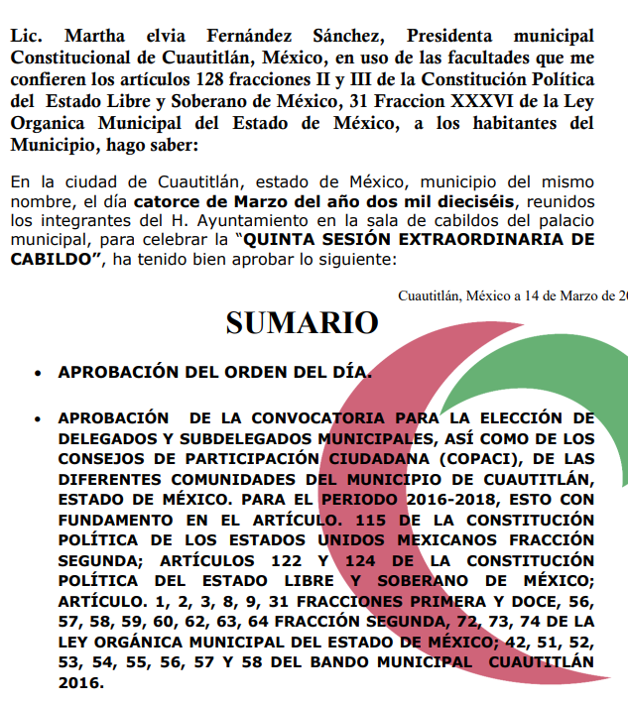


Bajo ese contexto, el SUJETO OBLIGADO tiene la obligación de documentar todo lo relacionado con sus atribuciones, en cualquier soporte documental, siendo aplicable, el Criterio de interpretación en el orden administrativo número 0002-11, emitido por Acuerdo del Pleno del Instituto de Transparencia y Acceso a la Información Pública del Estado de México y Municipios; publicado en el Periódico Oficial del Gobierno del Estado Libre y Soberano de México “Gaceta del Gobierno”, el diecinueve de octubre de dos mil once, cuyo rubro y texto refieren lo siguiente:

“CRITERIO 0002-11
INFORMACIÓN PÚBLICA, CONCEPTO DE, EN MATERIA DE TRANSPARENCIA. INTERPRETACIÓN SISTEMÁTICA DE LOS ARTÍCULOS 2°, FRACCIÓN V, XV, Y XVI, 3°, 4°, 11 Y 41. De conformidad con los artículos antes referidos, el derecho de acceso a la información pública, se define en cuanto a su alcance y resultado material, el acceso a los archivos, registros y documentos públicos, administrados, generados o en posesión de los órganos u organismos públicos, en virtud del ejercicio de sus funciones de derecho público, sin importar su fuente, soporte o fecha de elaboración.
En consecuencia el acceso a la información se refiere a que se cumplan cualquiera de los siguientes tres supuestos:
1) Que se trate de información registrada en cualquier soporte documental, que en ejercicio de las atribuciones conferidas, sea generada por los Sujetos Obligados;
2) Que se trate de información registrada en cualquier soporte documental, que en ejercicio de las atribuciones conferidas, sea administrada por los Sujetos Obligados, y
3) Que se trate de información registrada en cualquier soporte documental, que en ejercicio de las atribuciones conferidas, se encuentre en posesión de los Sujetos Obligados.”(Sic)

Por consiguiente, es responsabilidad del SUJETO OBLIGADO de conservar todos los soportes documentales en el ejercicio de sus atribuciones, ello es así, ya que la conservación de los archivos, ya sea físicos o digitales, es una responsabilidad encomendada para cualquier autoridad, entidad, órgano y organismo de los poderes Legislativo, Ejecutivo y Judicial, Ayuntamientos, órganos autónomos, partidos políticos, fideicomisos y fondos públicos, así como de cualquier persona física, moral o sindicato que reciba y ejerza recursos públicos o realice actos de autoridad de la federación, las entidades federativas y los municipios, según lo dispuesto en la Ley General de Archivos.
En dicha norma, se define al archivo como el conjunto organizado de documentos producidos o recibidos por los sujetos obligados en el ejercicio de sus atribuciones y funciones, con independencia del soporte, espacio o lugar que se resguarden; de igual forma, señala que la conservación es el conjunto de procedimientos y medidas destinados a asegurar la prevención de alteraciones físicas de los documentos en papel y la preservación de documentos digitales a largo plazo.
De tal manera, que la Ley fija que al igual que en materia de transparencia y acceso a la información pública, toda la información contenida en documentos de archivo producidos, obtenidos, adquiridos, transformados o en posesión de los Sujetos Obligados es pública; por lo que destaca que el Estado mexicano deberá garantizar la organización, conservación y preservación de los archivos con el objeto de respetar el derecho a la verdad y el acceso a la información contenida en los archivos, por lo cual indica en su artículo 7 que los sujetos obligados deberán producir, registrar, organizar y conservar los documentos de archivo sobre todo acto que derive del ejercicio de sus facultades, competencias o funciones de acuerdo con lo establecido en las disposiciones jurídicas correspondientes.
Cabe señalar que, de acuerdo a las convocatorias para la elección de los Delegaciones, Subdelegaciones y Consejos de Participación Ciudadana, la información de las planillas participantes es información pública, toda vez que de manera de ejemplo en la convocatoria 2022-2024 se advierte en su base séptima a la décima segunda, que se deben publicar en los estrados de la Dirección Gobierno del Ayuntamiento de Cuautitlán, como se observa a continuación:

“…SÉPTIMA: PARA LA PROCEDENCIA DE LOS REGISTROS DE FÓRMULAS Y PLANILLAS, LOS INTEGRANTES DEBERÁN CUMPLIR CON LA DOCUMENTACIÓN ESTABLECIDA EN LA PRESENTE CONVOCATORIA.
“OCTAVA: SE DEBERÁ ACREDITAR A UNA PERSONA QUE FUNJA COMO REPRESENTANTE PARA EL REGISTRO DE LA FORMULA Y/O PLANILLA, QUE NO SEA CANDIDATO (A) A NINGUNO DE LOS CARGOS, EL CUAL DEBE DE RESIDIR EN LA COMUNIDAD QUE PRETENDA REPRESENTAR, DEBIENDO ACREDITAR LO ANTERIOR CON COPIA SIMPLE POR AMBOS LADOS DE LA CREDENCIAL DE ELECTOR VIGENTE ANTE LA DIRECCIÓN DE GOBIERNO.
NOVENA: LOS FORMATOS SERÁN ENTREGADOS AL REPRESENTANTE DE FORMULA Y/O PLANILLA ÚNICAMENTE EL DÍA 14 DE MARZO DEL AÑO 2022 DE 9:00 A 16:00 HORAS, EN LAS OFICINAS DE LA DIRECCIÓN DE GOBIERNO, UBICADA EN LA PLANTA BAJA DEL PALACIO MUNICIPAL, CON DOMICILIO EN CALLE ALFONSO REYES, ESQUINA VENUSTIANO CARRANZA, FRACCIONAMIENTO SANTA MARÍA, PASEOS DE SANTA MARÍA S/N. C.P 54820, CUAUTITLÁN, ESTADO DE MÉXICO.
DÉCIMA: EL REGISTRO DE LAS FÓRMULAS Y/O PLANILLAS SERÁ REALIZADO A TRAVÉS DEL REPRESENTANTE DE ESTAS, EL CUAL SE LLEVARÁ A CABO EL DÍA 16 DE MARZO DEL AÑO 2022, EN UN HORARIO COMPRENDIDO DE 10:00 A 17:00 HORAS EN LAS OFICINAS DE LA DIRECCIÓN DE GOBIERNO UBICADA EN LA PLANTA BAJA DEL PALACIO MUNICIPAL, CON DOMICILIO EN CALLE ALFONSO REYES, ESQUINA VENUSTIANO CARRANZA, FRACCIONAMIENTO PASEOS DE SANTA MARÍA S/N. C.P 54820, CUAUTITLÁN, ESTADO DE MÉXICO. A LA SOLICITUD DE REGISTRO SE DEBERÁN ACOMPAÑAR TODOS LOS DOCUMENTOS SOLICITADOS EN LA PRESENTE CONVOCATORIA, DADOS ESTOS PLAZOS, NO SE ADMITIRÁN REGISTROS EXTEMPORÁNEOS.
DÉCIMA PRIMERA. - LA DIRECCIÓN DE GOBIERNO ASIGNARÁ A CADA PLANILLA EL NÚMERO CORRESPONDIENTE, EN EL ORDEN EN QUE ESTAS HAYAN PRESENTADO LA SOLICITUD DE REGISTRO, SIEMPRE Y CUANDO CUMPLAN CON LOS REQUISITOS ESTABLECIDOS.
DÉCIMA SEGUNDA: CONCLUIDO EL PERÍODO DE RECEPCIÓN DE SOLICITUDES DE REGISTRO, LA DIRECCIÓN DE GOBIERNO EMITIRÁ, LOS DICTÁMENES DE PROCEDENCIA O IMPROCEDENCIA, MISMOS QUE SE PUBLICARÁN EN LOS ESTRADOS DE LA DIRECCIÓN DE GOBIERNO, EL DÍA 22 DE MARZO DEL AÑO 2022 A LAS 9:00 HORAS.” (Sic)

Razones por las cuales lo procedente es ordenar al SUJETO OBLIGADO, realice una nueva búsqueda exhaustiva y razonable de la información solicitada por el RECURRENTE, y entregarla en versión pública de ser procedente en términos del considerando quinto del presente fallo.

En el supuesto, de actualizarse la circunstancia fáctica de que, derivado de una búsqueda exhaustiva y razonable, por alguna razón, la información solicitada no obre en sus archivos, tendrá que realizar un Acuerdo de Inexistencia de la Información y notificárselo al RECURRENTE.

Dicho acuerdo deberá exponer las razones por las que se buscó la información, las áreas en las que se instruyó la búsqueda, los criterios y los métodos de búsqueda de la información utilizados, las respuestas otorgadas por los Servidores Públicos Habilitados y en general, todas aquéllas circunstancias de modo, tiempo y lugar que se tomaron en cuenta para llegar a determinar que no obra en sus archivos la información requerida. De este modo, el particular puede tener la certeza de que se hizo una búsqueda exhaustiva de la información solicitada y de que se le dio la adecuada atención a su solicitud por lo que, de manera fundada y motivada, sustente las razones por las cuales no se tiene la información solicitada y de que se le dio la adecuada atención a su solicitud por lo que, de manera fundada y motivada, sustente las razones por las cuales no se tiene la información para hacer entrega de ella es una facultad que le corresponde al Comité de Transparencia del Sujeto Obligado correspondiente, de acuerdo a los artículos 47 y 49, fracciones II y III, de la Ley de Transparencia y Acceso a la Información Pública del Estado de México y Municipios:

Artículo 47. El Comité de Transparencia será la autoridad máxima al interior del sujeto obligado en materia del derecho de acceso a la información.
El Comité de Transparencia adoptará sus resoluciones por mayoría de votos. En caso de empate, la o el Presidente tendrá voto de calidad. A sus sesiones podrán asistir como invitados aquellos que sus integrantes consideren necesarios, quienes tendrán voz pero no voto.
El Comité se reunirá en sesión ordinaria o extraordinaria las veces que estime necesario. El tipo de sesión se precisará en la convocatoria emitida.
Los integrantes del Comité de Transparencia tendrán acceso a la información para determinar su clasificación, conforme a la normatividad aplicable previamente establecida por los sujetos obligados para el resguardo o salvaguarda de la información.
En las sesiones y trabajos del Comité, podrán participar como invitados permanentes, los representantes de las áreas que decida el Comité, y contará con derecho de voz, pero no voto.
Los titulares de las unidades administrativas que propongan la reserva, confidencialidad o declaren la inexistencia de información, acudirán a las sesiones de dicho Comité donde se discuta la propuesta correspondiente.”
“Artículo 49. Los Comités de Transparencia tendrán las siguientes atribuciones:
(…)
II. Confirmar, modificar o revocar las determinaciones que en materia de ampliación del plazo de respuesta, clasificación de la información y declaración de inexistencia o de incompetencia realicen los titulares de las áreas de los sujetos obligados;
…
XIII. Dictaminar las declaratorias de inexistencia de la información que les remitan las unidades administrativas y resolver en consecuencia;

Asimismo, el acuerdo de inexistencia deberá apegarse a lo dispuesto por los artículos 169 y 170, de la Ley de la materia que ordenan:

Artículo 169. Cuando la información no se encuentre en los archivos del sujeto obligado, el Comité de Transparencia:

I. Analizará el caso y tomará las medidas necesarias para localizar la información;

II. Expedirá una resolución que confirme la inexistencia del documento;

III. Ordenará, siempre que sea materialmente posible, que se genere o se reponga la información en caso de que ésta tuviera que existir en la medida que deriva del ejercicio de sus facultades, competencias o funciones, o que previa acreditación de la imposibilidad de su generación, exponga de forma fundada y motivada, las razones por las cuales en el caso particular no ejerció dichas facultades, competencias o funciones, lo cual notificará al solicitante a través de la Unidad de Transparencia; y

IV. Notificará al órgano interno de control o equivalente del sujeto obligado quien, en su caso, deberá iniciar el procedimiento de responsabilidad administrativa que corresponda.

La Unidad de Transparencia deberá notificarlo al solicitante por escrito, en un plazo que no exceda de quince días hábiles contados a partir del día siguiente a la presentación de la solicitud.

Este plazo podrá ampliarse hasta por otros siete días hábiles, siempre que existan razones para ello, debiendo notificarse por escrito al solicitante.

Artículo 170. La resolución del Comité de Transparencia que confirme la inexistencia de la información solicitada contendrá los elementos mínimos que permitan al solicitante tener la certeza de que se utilizó un criterio de búsqueda exhaustivo, además de señalar las circunstancias de tiempo, modo y lugar que generaron la existencia en cuestión y señalará al servidor público responsable de contar con la misma.

Conforme a lo anterior, para poder acreditar el carácter exhaustivo de la búsqueda realizada por los Sujetos Obligados, se deben motivar las razones por las que se buscó la información en determinadas áreas, los criterios de búsqueda utilizados y demás circunstancias que fueron tomadas en cuenta.

En ese contexto, de conformidad con los criterios 12/10 y 04/19, emitidos por el Instituto Nacional de Transparencia, Acceso a la Información y Protección de Datos Personales, traídos por analogía, se colige que los sujetos obligados para acreditar que se realizó una búsqueda exhaustiva y razonable, deben de proporcionar los elementos suficientes del carácter exhaustivo de la indagación realizada, a saber, los siguientes:

- Motivación por las que se buscó la información, en determinadas unidades administrativas;
- Los criterios de búsqueda utilizados, y
- Las circunstancias que fueron tomadas en cuenta.

De tales circunstancias, se considera que para que los Sujetos Obligados justifiquen que realizaron una búsqueda exhaustiva y razonable, deben indicar de manera clara, lo siguiente:
- Las áreas donde se buscó la información;
- Tipo de archivos buscados (físicos o electrónicos);
- Los criterios de búsqueda utilizados, y
- Las circunstancias que fueron tomadas en cuenta.

Finalmente, sobre el año 2022, el SUJETO OBLIGADO, omitió pronunciarse al respecto; ante ello, se localizó en la página oficial del Ayuntamiento de Cuautitlán una nota en donde se señala que se tomaron protesta de los COPACI, Delegados(as) y Subdelegados(as) de Cuautitlán, como se observa en seguida:




Dentro de la cual se advierte que la elección de los delegados, delegadas y COPACI, fue realizada el 27 de marzo del año del 2022 y en atención a la fecha de la solicitud que fue el ocho de febrero del año 2022, es obvio que a la fecha de la solicitud el SUJETO OBLIGADO aún no había generado la información solicitada; por lo que no es procedente ordenar su entrega, no obstante se dejan a salvo los derechos del solicitante para que así lo determine interponga una nueva solicitud ante el SUJETO OBLIGADO.

Sobre el recurso de revisión 01960/INFOEM/IP/RR/2022, se determina lo siguiente:

De la respuesta se advierte que el SUJETO OBLIGADO, señaló a través de su Director de Gobierno que de acuerdo a lo señalado por el artículo 59 de la Ley Orgánica Municipal del Estado de México, está en proceso la información para la publicación de la convocatoria para la elección de los Delegados y Subdelegados y que la misma se deberá expedir cuando menos diez días antes de la elección, aclarando que la actual administración no es la del 2022-2025, sino del 2022-2024; ante ello, y en atención a que la solicitud de información número 00062/CUAUTIT/IP/2022, se ingresó el ocho de febrero del presente año y la respuesta la otorgó el SUJETO OBLIGADO, el pasado veintidós de febrero de esta año, luego entonces a dichas fecha es obvio que el Ayuntamiento de Cuautitlán aún no tenía la convocatoria para la elección de delegados y COPACIS correspondiente al periodo 2022-2024, así como los requisitos, fundamento y sustento legal del documento y tiempo de ejecución de cada uno de los componentes de la convocatoria, lo anterior en términos del artículo 59 y 73 de la Ley Orgánica Municipal del Estado de México, que señalan:

“Artículo 59.- La elección de Delegados y Subdelegados se sujetará al procedimiento establecido en la convocatoria que al efecto expida el Ayuntamiento. Por cada Delegado y Subdelegado deberá elegirse un suplente.
La elección de los Delegados y Subdelegados se realizará en la fecha señalada en la convocatoria, entre el segundo domingo de marzo y el 30 de ese mes del primer año de gobierno del Ayuntamiento.
La convocatoria deberá expedirse cuando menos diez días antes de la elección. Sus nombramientos serán firmados por el Presidente Municipal y el Secretario del Ayuntamiento, entregándose a los electos a más tardar el día en que entren en funciones, que será el 15 de abril del mismo año.
…
Artículo 73.- Cada consejo de participación ciudadana municipal se integrará hasta con cinco vecinos del municipio, con sus respectivos suplentes; uno de los cuales lo presidirá, otro fungirá como secretario y otro como tesorero y en su caso dos vocales, que serán electos en las diversas localidades por los habitantes de la comunidad, entre el segundo domingo de marzo y el 30 de ese mes del año inmediato siguiente a la elección del ayuntamiento, en la forma y términos que éste determine en la convocatoria que deberá aprobar y publicar el ayuntamiento en los lugares más visibles y concurridos de cada comunidad, cuando menos quince días antes de la elección.
El ayuntamiento expedirá los nombramientos respectivos firmados por el presidente municipal y el secretario del ayuntamiento, entregándose a los electos a más tardar el día en que entren en funciones, que será el día 15 de abril del mismo año.” (Sic)

De lo anterior se advierte que las convocatorias deberán expedirse quince días antes de la elección de los delegados y subdelegados, como de los Consejos de Participación Ciudadana, ya que dicha elección se debe realizar entre el segundo domingo de marzo y el treinta del mismo mes, en este caso la elección se llevaría a cabo del doce de marzo al del dos mil veintidós al treinta de marzo del mismo año, y atención a la fecha de la solicitud ocho de febrero del año dos veintidós, se acredita que el SUJETO OBLIGADO, no había generado la información solicitada; circunstancia que se traduce como un hecho negativo y ante un hecho negativo, el Pleno de este Organismo Garante ha sostenido que resulta innecesaria una declaratoria de inexistencia en términos de los artículos 19, 169 y 170 de la Ley de Transparencia y Acceso a la Información Pública del Estado de México y Municipios, resultando aplicable la siguiente tesis:

“HECHOS NEGATIVOS, NO SON SUSCEPTIBLES DE DEMOSTRACIÓN.
Tratándose de un hecho negativo, el Juez no tiene por qué invocar prueba alguna de la que se desprenda, ya que es bien sabido que esta clase de hechos no son susceptibles de demostración.
Amparo en revisión 2022/61. José García Florín (Menor). 9 de octubre de 1961. Cinco votos. Ponente: José Rivera Pérez Campos.” (Sic)

Máxime que el área del SUJETO OBLIGADO, que se pronunció fue la Dirección de Gobierno, que de acuerdo a la convocatoria para la elección de Delegados (as), Sub delegados (as) y Consejo de Participación Ciudadana (COPACI) del municipio de Cuautitlán, Estado de México, para el periodo 2022-2025, es el competente para conocer de la información solicitada, en términos de la quinta base de dicha convocatoria, que señala:

“…DE LA AUTORIDAD RESPONSABLE DE LA ORGANIZACIÓN, DESARROLLO Y VIGILANCIA DEL PROCESO ELECTORAL
QUINTA: EL AYUNTAMIENTO A TRAVÉS DE LA COMISIÓN EDILICIA TRANSITORIA DE PARTICIPACIÓN CIUDADANA Y LA DIRECCIÓN DE GOBIERNO SERÁ RESPONSABLE DE LA ORGANIZACIÓN Y DESARROLLO DEL PROCESO ELECTORAL. LA VIGILANCIA DE LA ELECCIÓN ESTARÁ A CARGO DEL AYUNTAMIENTO DE CUAUTITLÁN, ESTADO DE MÉXICO. POR LO ANTERIOR LAS AUTORIDADES DEL GOBIERNO MUNICIPAL Y LOCALES, INTEGRANTES DE PLANILLAS, ASÍ COMO LOS (AS), ELECTORES ESTÁN OBLIGADOS A CONDUCIRSE CON ESTRICTO APEGO A LOS PRINCIPIOS DE LEGALIDAD, IMPARCIALIDAD, INDEPENDENCIA, CERTEZA, TRANSPARENCIA Y OBJETIVIDAD DURANTE ESTE PROCESO…” (Sic)

Además, debe decirse que esté Organismo Garante estima conveniente señalar que no está facultado para manifestarse sobre la veracidad de la información proporcionada, ya que no existe precepto legal alguno en la Ley de la Materia que permita, vía recurso de revisión, se pronuncie al respecto. Por analogía, sirve de apoyo a lo anterior el Criterio 31-10 emitido por el entonces Instituto Federal de Accesos a la Información y Protección de Datos, que a la letra establece lo siguiente:
“El Instituto Federal de Acceso a la Información y Protección de Datos no cuenta con facultades para pronunciarse respecto de la veracidad de los documentos proporcionados por los sujetos obligados. El Instituto Federal de Acceso a la Información y Protección de Datos es un órgano de la Administración Pública Federal con autonomía operativa, presupuestaria y de decisión, encargado de promover y difundir el ejercicio del derecho de acceso a la información; resolver sobre la negativa de las solicitudes de acceso a la información; y proteger los datos personales en poder de las dependencias y entidades. Sin embargo, no está facultado para pronunciarse sobre la veracidad de la información proporcionada por las autoridades en respuesta a las solicitudes de información que les presentan los particulares, en virtud de que en los artículos 49 y 50 de la Ley Federal de Transparencia y Acceso a la Información Pública Gubernamental no se prevé una causal que permita al Instituto Federal de Acceso a la Información y Protección de Datos conocer, vía recurso revisión, al respecto.”

De lo anterior, este Órgano Resolutor en aras de tutelar el derecho de acceso a la información de los particulares, tiene la obligación de apegarse en todo momento a lo que dispone la Ley de Transparencia y Acceso a la Información Pública del Estado de México y Municipios garantizando los principios de imparcialidad y legalidad en el procedimiento de impugnación y resolución del recurso planteado.

Ahora bien, de los alegatos del RECURRENTE, se advierte que en fecha trece de marzo el mismo proporcionó la siguiente convocatoria

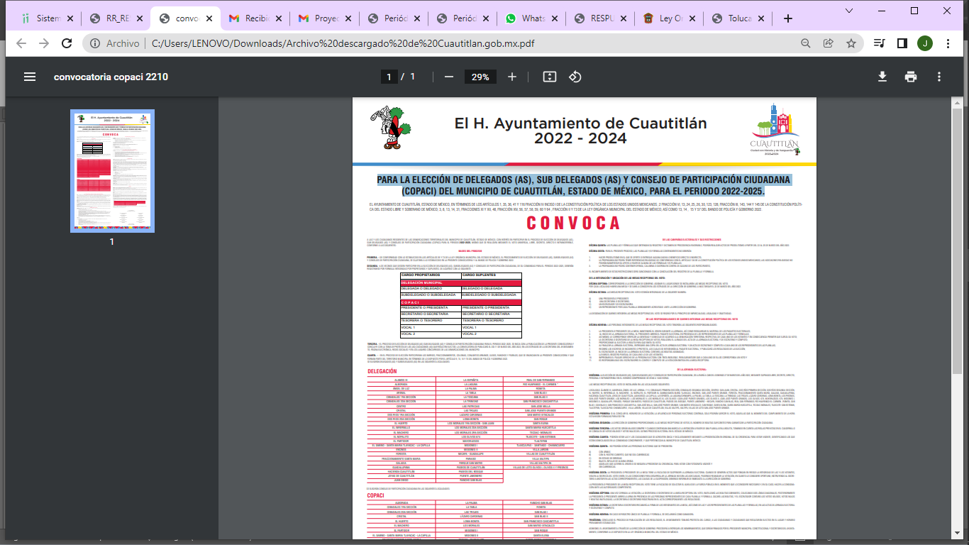
La cual corresponde a la convocatoria para la elección de Delegados (as), Sub delegados (as) y Consejo de Participación Ciudadana (COPACI) del municipio de Cuautitlán, Estado de México, para el periodo 2022-2024, en donde se advierten a los requisitos, fundamentos legales y tiempo de ejecución de cada uno de los componentes de la convocatoria.

Y en la cual se advierte que esta fue aprobada en la séptima sesión ordinaria de cabildo llevada a cabo el nueve de marzo de dos mil veintidós, tal como se advierte a continuación:

Con lo cual se confirma que a la fecha de la presentación de la solicitud aún no contaba con la información solicitada.

En consecuencia, de conformidad con todo lo anterior, y una vez analizada las constancias que integran el expediente en que se actúa, el motivo inconformidad vertidos en relación a la respuesta, devienen infundados, por lo que lo PROCEDENTE será CONFIRMAR la respuesta del SUJETO OBLIGADO a la solicitud 00062/CUAUTIT/IP/2022.

Quinto. Versión Pública. Para la entrega de la información, en razón de que el derecho de acceso a la información pública no es absoluto, sino que encuentra como excepciones que la información sobre la cual se peticiona el acceso, sea o contenga datos que deban ser clasificados en los términos que la misma Ley de la Materia señala, el SUJETO OBLIGADO tendrá que hacer la elaboración de una versión pública de los documentos que vaya entregar para dar cumplimiento a esta resolución, a fin de satisfacer el derecho de acceso a la información pública del RECURRENTE sin menoscabar el derecho a la protección de los datos personales de terceros.

Lo anterior, de conformidad a lo que señalan los artículos 3, fracciones IX, XX, XXXII, XLV; 6, 137 y 143 fracción I, de la Ley de Transparencia y Acceso a la Información Pública del Estado de México y Municipios vigente, que se leen como sigue:
“Artículo 3. Para los efectos de la presente Ley se entenderá por:
IX. Datos personales: La información concerniente a una persona, identificada o identificable según lo dispuesto por la Ley de Protección de Datos Personales del Estado de México;
XX. Información clasificada: Aquella considerada por la presente Ley como reservada o confidencial;
XXXII. Protección de Datos Personales: Derecho humano que tutela la privacidad de datos personales en poder de los sujetos obligados y sujetos particulares;
XLV. Versión pública: Documento en el que se elimine, suprime o borra la información clasificada como reservada o confidencial para permitir su acceso.”

“Artículo 6. Los datos personales son irrenunciables, intransferibles e indelegables, por lo que los sujetos obligados no deberán proporcionar o hacer pública la información que contenga, con excepción de aquellos casos en que deban hacerlo en observancia de las disposiciones aplicables. En el caso de los derechos de acceso, rectificación, cancelación u oposición; los principios, procedimientos, medidas de seguridad en el tratamiento y demás disposiciones en materia de datos personales, se deberá estar a lo dispuesto en las leyes de la materia.”

“Artículo 137. Cuando un mismo medio, impreso o electrónico, contenga información pública y reservada o confidencial, la Unidad de Transparencia para efectos de atender una solicitud de información, deberán elaborar una versión pública en la que se testen las partes o secciones clasificadas, indicando su contenido de manera genérica y fundando y motivando su clasificación.”

“Artículo 143. Para los efectos de esta Ley se considera información confidencial, la clasificada como tal, de manera permanente, por su naturaleza, cuando:
I. Se refiera a la información privada y los datos personales concernientes a una persona física o jurídica colectiva identificada o identificable;
II. Los secretos bancario, fiduciario, industrial, comercial, fiscal, bursátil y postal, cuya titularidad corresponda a particulares, sujetos de derecho internacional o a sujetos obligados cuando no involucren el ejercicio de recursos públicos; y
III. La que presenten los particulares a los sujetos obligados, de conformidad con lo dispuesto por las leyes o los tratados internacionales.” (Sic)

De los preceptos anteriores se desprende que cuando un documento que vaya a ser entregado vía acceso a la información pública, contenga tanto información de interés público como información que debe ser clasificada, se hará la entrega del mismo, testando las secciones o datos que deban ser clasificados; por ende el SUJETO OBLIGADO deberá proceder a testar los datos personales que se encuentren contenidos en los documentos a entregar por parte del SUJETO OBLIGADO para satisfacer el derecho de acceso a la información pública de el RECURRENTE, esto es, los datos concernientes a una persona identificada o identificable, o aquellos datos que tengan el carácter de sensibles, es decir los que afectan la esfera más íntima de su titular o cuya utilización indebida pueda dar origen a discriminación o conlleven un riesgo grave para aquel de acuerdo a lo que señala la fracción XII del artículo 4 de la Ley de Protección de Datos Personales en Posesión de Sujetos Obligados del Estado de México.

Datos que deberá clasificar como confidenciales por tratarse precisamente de información privada, puesto que los datos personales son irrenunciables, intransferibles e indelegables y los Sujetos Obligados no deberán hacer entrega de los mismos a personas ajenas a su titular.

En ese contexto, la clasificación de la información no opera con la simple supresión de datos que se haga en los documentos de que se trate o con la simple decisión que tome el Servidor Público Habilitado o el Responsable de la Unidad de Transparencia del SUJETO OBLIGADO, sino que ello deberá realizarse en términos de lo que disponen los artículos 49 fracción VIII, 53, fracción X y 59, fracción V, de la Ley en consulta, cuyo sentido literal es el siguiente:

“Artículo 49. Los Comités de Transparencia tendrán las siguientes atribuciones:
VIII. Aprobar, modificar o revocar la clasificación de la información…”
“Artículo 53. Las Unidades de Transparencia tendrán las siguientes funciones:
X. Presentar ante el Comité, el proyecto de clasificación de información…”
“Artículo 59. Los servidores públicos habilitados tendrán las funciones siguientes:
V. Integrar y presentar al responsable de la Unidad de Transparencia la propuesta de clasificación de información, la cual tendrá los fundamentos y argumentos en que se basa dicha propuesta…”(Sic)

Denotándose de dichos elementos normativos que el determinar la clasificación de la información es un trabajo en conjunto tanto de los Servidores Públicos Habilitados, de las Unidades de Transparencia y del Comité de Transparencia del Sujeto Obligado, teniendo el deber los primeros de ellos de presentar ante la Unidad de Transparencia la propuesta de la clasificación de la información, para que luego ésta presente ante al Comité de Transparencia de así resultar procedente el proyecto de clasificación de la información y finalmente sea éste último quien apruebe, modifique o revoque la clasificación de la información solicitada.

Para lo cual, a su vez en el caso de información de carácter confidencial, se debe atender a lo que señala el artículo 149 de la Ley de Transparencia Local vigente, que se lee como sigue:

“Artículo 149. El acuerdo que clasifique la información como confidencial deberá contener un razonamiento lógico en el que demuestre que la información se encuentra en alguna o algunas de las hipótesis previstas en la presente Ley.”(Sic)

Es decir, el SUJETO OBLIGADO a través de su Comité de Transparencia, deberá elaborar acuerdo que contenga un razonamiento lógico con el que se demuestre que la información que se testa de las versiones públicas que se sirva elaborar, encuadra en alguna de las hipótesis que contempla la Ley de la Materia en su artículo 143; ya que de lo contrario, se crearía la incertidumbre jurídica en relación a si lo entregado es formalmente una versión pública, o un documento ilegible, incompleto o tachado; en otras palabras si no se exponen de manera puntual las razones de la versión pública de la documentación entregada se estaría violentando el derecho de acceso a la información de la parte solicitante.
Al respecto, se destaca que la versión pública que elabore el SUJETO OBLIGADO debe cumplir con las formalidades exigidas en la Ley; es decir, resulta necesario que el Comité de Transparencia del SUJETO OBLIGADO emita el Acuerdo de Clasificación correspondiente debidamente fundado y motivado, que sustente la versión pública, el cual deberá cumplir cabalmente con las formalidades previstas en el artículo 137 de la Ley de Transparencia y Acceso a la Información Pública del Estado de México y Municipios, ya expuesto; así como con los numerales aplicables de los LINEAMIENTOS GENERALES EN MATERIA DE CLASIFICACIÓN Y DESCLASIFICACIÓN DE LA INFORMACIÓN, ASÍ COMO PARA LA ELABORACIÓN DE VERSIONES PÚBLICAS, publicados en el Diario Oficial de la Federación en fecha quince de abril del año dos mil dieciséis, mediante Acuerdo del Consejo Nacional del Sistema Nacional de Transparencia, Acceso a la Información Pública y Protección de Datos Personales, que literalmente expresan:

Lineamientos Generales en materia de Clasificación y Desclasificación de la Información, así como para la elaboración de Versiones Públicas
“Segundo.- Para efectos de los presentes Lineamientos Generales, se entenderá por:
XVIII. Versión pública: El documento a partir del que se otorga acceso a la información, en el que se testan partes o secciones clasificadas, indicando el contenido de éstas de manera genérica, fundando y motivando la reserva o confidencialidad, a través de la resolución que para tal efecto emita el Comité de Transparencia.
Cuarto. Para clasificar la información como reservada o confidencial, de manera total o parcial, el titular del área del sujeto obligado deberá atender lo dispuesto por el Título Sexto de la Ley General, en relación con las disposiciones contenidas en los presentes lineamientos, así como en aquellas disposiciones legales aplicables a la materia en el ámbito de sus respectivas competencias, en tanto estas últimas no contravengan lo dispuesto en la Ley General.
Los sujetos obligados deberán aplicar, de manera estricta, las excepciones al derecho de acceso a la información y sólo podrán invocarlas cuando acrediten su procedencia.
Quinto. La carga de la prueba para justificar toda negativa de acceso a la información, por actualizarse cualquiera de los supuestos de clasificación previstos en la Ley General, la Ley Federal y leyes estatales, corresponderá a los sujetos obligados, por lo que deberán fundar y motivar debidamente la clasificación de la información ante una solicitud de acceso o al momento en que generen versiones públicas para dar cumplimiento a las obligaciones de transparencia, observando lo dispuesto en la Ley General y las demás disposiciones aplicables en la materia.
Sexto. Los sujetos obligados no podrán emitir acuerdos de carácter general ni particular que clasifiquen documentos o expedientes como reservados, ni clasificar documentos antes de que se genere la información o cuando éstos no obren en sus archivos.
La clasificación de información se realizará conforme a un análisis caso por caso, mediante la aplicación de la prueba de daño y de interés público.
Séptimo. La clasificación de la información se llevará a cabo en el momento en que:
I. Se reciba una solicitud de acceso a la información;
II. Se determine mediante resolución de autoridad competente, o
III. Se generen versiones públicas para dar cumplimiento a las obligaciones de transparencia previstas en la Ley General, la Ley Federal y las correspondientes de las entidades federativas.
Los titulares de las áreas deberán revisar la clasificación al momento de la recepción de una solicitud de acceso a la información, para verificar si encuadra en una causal de reserva o de confidencialidad.
Octavo. Para fundar la clasificación de la información se debe señalar el artículo, fracción, inciso, párrafo o numeral de la ley o tratado internacional suscrito por el Estado mexicano que expresamente le otorga el carácter de reservada o confidencial.
Para motivar la clasificación se deberán señalar las razones o circunstancias especiales que lo llevaron a concluir que el caso particular se ajusta al supuesto previsto por la norma legal invocada como fundamento.
En caso de referirse a información reservada, la motivación de la clasificación también deberá comprender las circunstancias que justifican el establecimiento de determinado plazo de reserva.
Tratándose de información clasificada como confidencial respecto de la cual se haya determinado su conservación permanente por tener valor histórico, ésta conservará tal carácter de conformidad con la normativa aplicable en materia de archivos.
Los documentos contenidos en los archivos históricos y los identificados como históricos confidenciales no serán susceptibles de clasificación como reservados.
Noveno. En los casos en que se solicite un documento o expediente que contenga partes o secciones clasificadas, los titulares de las áreas deberán elaborar una versión pública fundando y motivando la clasificación de las partes o secciones que se testen, siguiendo los procedimientos establecidos en el Capítulo IX de los presentes lineamientos.
Décimo. Los titulares de las áreas, deberán tener conocimiento y llevar un registro del personal que, por la naturaleza de sus atribuciones, tenga acceso a los documentos clasificados. Asimismo, deberán asegurarse de que dicho personal cuente con los conocimientos técnicos y legales que le permitan manejar adecuadamente la información clasificada, en los términos de los Lineamientos para la Organización y Conservación de Archivos.
En ausencia de los titulares de las áreas, la información será clasificada o desclasificada por la persona que lo supla, en términos de la normativa que rija la actuación del sujeto obligado.
Décimo primero. En el intercambio de información entre sujetos obligados para el ejercicio de sus atribuciones, los documentos que se encuentren clasificados deberán llevar la leyenda correspondiente de conformidad con lo dispuesto en el Capítulo VIII de los presentes lineamientos.
[…]
CAPÍTULO VIII
DE LA LEYENDA DE CLASIFICACIÓN
Quincuagésimo. Los titulares de las áreas de los sujetos obligados podrán utilizar los formatos contenidos en el presente Capítulo como modelo para señalar la clasificación de documentos o expedientes, sin perjuicio de que establezcan los propios.
[…]
Quincuagésimo tercero. El formato para señalar la clasificación parcial de un documento, es el siguiente:
 | Concepto | Dónde:
Sello oficial o logotipo del sujeto obligado | Fecha de clasificación | Se anotará la fecha en la que el Comité de Transparencia confirmó la clasificación del documento, en su caso.
Sello oficial o logotipo del sujeto obligado | Área | Se señalará el nombre del área del cual es titular quien clasifica.
Sello oficial o logotipo del sujeto obligado | Información reservada | Se indicarán, en su caso, las partes o páginas del documento que se clasifican como reservadas. Si el documento fuera reservado en su totalidad, se anotarán todas las páginas que lo conforman. Si el documento no contiene información reservada, se tachará este apartado.
Sello oficial o logotipo del sujeto obligado | Periodo de reserva | Se anotará el número de años o meses por los que se mantendrá el documento o las partes del mismo como reservado.
Sello oficial o logotipo del sujeto obligado | Fundamento legal | Se señalará el nombre del ordenamiento, el o los artículos, fracción(es), párrafo(s) con base en los cuales se sustente la reserva.
Sello oficial o logotipo del sujeto obligado | Ampliación del periodo de reserva | En caso de haber solicitado la ampliación del periodo de reserva originalmente establecido, se deberá anotar el número de años o meses por los que se amplía la reserva.
Sello oficial o logotipo del sujeto obligado | Confidencial | Se indicarán, en su caso, las partes o páginas del documento que se clasifica como confidencial. Si el documento fuera confidencial en su totalidad, se anotarán todas las páginas que lo conforman. Si el documento no contiene información confidencial, se tachará este apartado.
Sello oficial o logotipo del sujeto obligado | Fundamento legal | Se señalará el nombre del ordenamiento, el o los artículos, fracción(es), párrafo(s) con base en los cuales se sustente la confidencialidad.
Sello oficial o logotipo del sujeto obligado | Rúbrica del titular del área | Rúbrica autógrafa de quien clasifica.
Sello oficial o logotipo del sujeto obligado | Fecha de desclasificación | Se anotará la fecha en que se desclasifica el documento.
Sello oficial o logotipo del sujeto obligado | Rúbrica y cargo del servidor público | Rúbrica autógrafa de quien desclasifica.

Efectivamente, cuando se clasifica información como confidencial es importante someterlo al Comité de Transparencia, quien debe confirmar, modificar o revocar la clasificación.

Por lo tanto, la entrega de documentos en su versión pública debe acompañarse necesariamente del Acuerdo del Comité de Transparencia que la sustente, en el que se expongan los fundamentos y razonamientos que llevaron al Sujeto Obligado a testar, suprimir o eliminar datos de dicho soporte documental, ya que no hacerlo implica que lo entregado no es legal ni formalmente una versión pública, sino más bien una documentación ilegible, incompleta o tachada; pues no señalar las razones por las que no se aprecian determinados datos -ya sea porque se testan o suprimen- deja al solicitante en estado de incertidumbre, al no conocer o comprender porque no aparecen en la documentación respectiva, es decir, si no se exponen de manera puntual las razones de ello se estaría violentando desde un inicio el derecho de acceso a la información del solicitante, por lo que el acuerdo respectivo, deberá hacerse del conocimiento del RECURRENTE.

De este modo, como ha sido señalado en la presente resolución, en armonía entre los principios constitucionales de máxima publicidad y de protección de datos personales, la Ley de Transparencia y Acceso a la Información Pública del Estado de México y Municipios permite la elaboración de versiones públicas en las que se suprima aquella información relacionada con la vida privada de los servidores públicos.

Así, con fundamento en lo prescrito en los artículos 5 párrafos vigésimo noveno, trigésimo y trigésimo primero de la Constitución Política del Estado Libre y Soberano de México; 2, fracción II; 29, 36 fracciones I y II; 176, 178, 179, fracción VII, 181, 185 de la Ley de Transparencia y Acceso a la Información Pública del Estado de México y Municipios, este Pleno:

III R E S U E L V E:

Primero. Resultan parcialmente fundadas las razones o motivos de inconformidad hechos valer por la parte RECURRENTE, en el recurso de revisión 01959/INFOEM/IP/RR/2022; por lo que, en términos del considerando Cuarto de esta resolución, se MODIFICA la respuesta emitida por el SUJETO OBLIGADO.
Segundo. Se Ordena al SUJETO OBLIGADO, a que, en términos del considerando Cuarto y Quinto de esta resolución, haga entrega al RECURRENTE vía SAIMEX, en versión pública de ser procedente, previa búsqueda exhaustiva y razonable del documento o documentos en donde conste lo siguiente:
- De los periodos 2013-2015 y 2016-2018, respecto de las delegadas, delegados y Consejos de Participación Ciudadana del Fraccionamiento conocido como Real de San Fernando:
- Nombres de las personas que integraron las planillas, la fecha en que entregaron sus nombramientos y de ser el caso los escritos de renuncia que correspondan.
- De los periodos 2019-2021, respecto de las delegadas, delegados y Consejos de Participación Ciudadana del Fraccionamiento conocido como Real de San Fernando, señalados en respuesta:
- La fecha en que entregaron sus nombramientos y de ser el caso los escritos de renuncia que correspondan.
De ser procedente, debiendo emitir el Acuerdo del Comité de Transparencia de conformidad a la Ley de Transparencia y Acceso a la Información Pública del Estado de México y Municipios, en el que funde y motive las razones sobre los datos que se supriman o eliminen de los soportes documentales objeto de las versiones públicas que se formulen y se pongan a disposición del RECURRENTE, mismo que igualmente hará de su conocimiento.

Para el caso de los delegados, delegadas y Consejos de Participación Ciudadana, que se ordenan, hayan renunciado a su nombramiento en los periodos señalados, el SUJETO OBLIGADO deberá entregar el documento en donde conste el escrito de renuncia en versión pública de ser procedente, en caso contrario; es decir que no se hayan presentado renuncias bastará que así se lo haga saber al RECURRENTE de manera fundada y motivada.

En el caso que derivado de la búsqueda exhaustiva y razonable que se ordena en el inciso a), por alguna razón no se localice en los archivos del SUJETO OBLIGADO deberá emitir el Acuerdo de Inexistencia en términos de los artículos 49, fracciones II y XIII, 169 y 170 de la Ley de Transparencia y Acceso a la Información Pública del Estado de México y Municipios, debiendo notificarlo al RECURRENTE al momento de dar cumplimiento a la presente resolución.

Tercero. Resulta infundado el motivo de inconformidad aducido por la RECURRENTE en el recurso de revisión 01960/INFOEM/IP/RR/2022; por lo que, en términos de los argumentos señalados en el Considerando Cuarto se CONFIRMA la respuesta emitida por el SUJETO OBLIGADO.

Cuarto. Notifíquese vía SAIMEX, al Responsable de la Unidad de Transparencia del SUJETO OBLIGADO, para que conforme a los artículos 186 último párrafo y 189 párrafo segundo de la Ley de Transparencia y Acceso a la Información Pública del Estado de México y Municipios, dé cumplimiento a lo ordenado dentro del plazo de diez días hábiles, debiendo informar a este Instituto en un plazo de tres días hábiles siguientes sobre el cumplimiento dado a la presente resolución.
Quinto. Notifíquese vía SAIMEX, a la parte recurrente la presente resolución, así como, que de conformidad con lo establecido en el artículo 196 de la Ley de Transparencia y Acceso a la Información Pública del Estado de México y Municipios, en caso de que considere que le causa algún perjuicio podrá impugnarla vía Juicio de Amparo en los términos de las leyes aplicables.
Sexto. De conformidad con el artículo 198 de la Ley de Transparencia y Acceso a la Información Pública del Estado de México y Municipios, de considerarlo procedente, el SUJETO OBLIGADO de manera fundada y motivada, podrá solicitar una ampliación de plazo para el cumplimiento de la presente resolución.
ASÍ LO RESUELVE, POR UNANIMIDAD DE VOTOS, EL PLENO DEL INSTITUTO DE TRANSPARENCIA, ACCESO A LA INFORMACIÓN PÚBLICA Y PROTECCIÓN DE DATOS PERSONALES DEL ESTADO DE MÉXICO Y MUNICIPIOS, CONFORMADO POR LOS COMISIONADOS JOSÉ MARTÍNEZ VILCHIS, MARÍA DEL ROSARIO MEJÍA AYALA, SHARON CRISTINA MORALES MARTÍNEZ, LUIS GUSTAVO PARRA NORIEGA Y GUADALUPE RAMÍREZ PEÑA; EN LA DÉCIMA OCTAVA SESIÓN ORDINARIA CELEBRADA EL DIECIOCHO DE MAYO DE DOS MIL VEINTIDÓS, ANTE EL SECRETARIO TÉCNICO DEL PLENO ALEXIS TAPIA RAMÍREZ.

